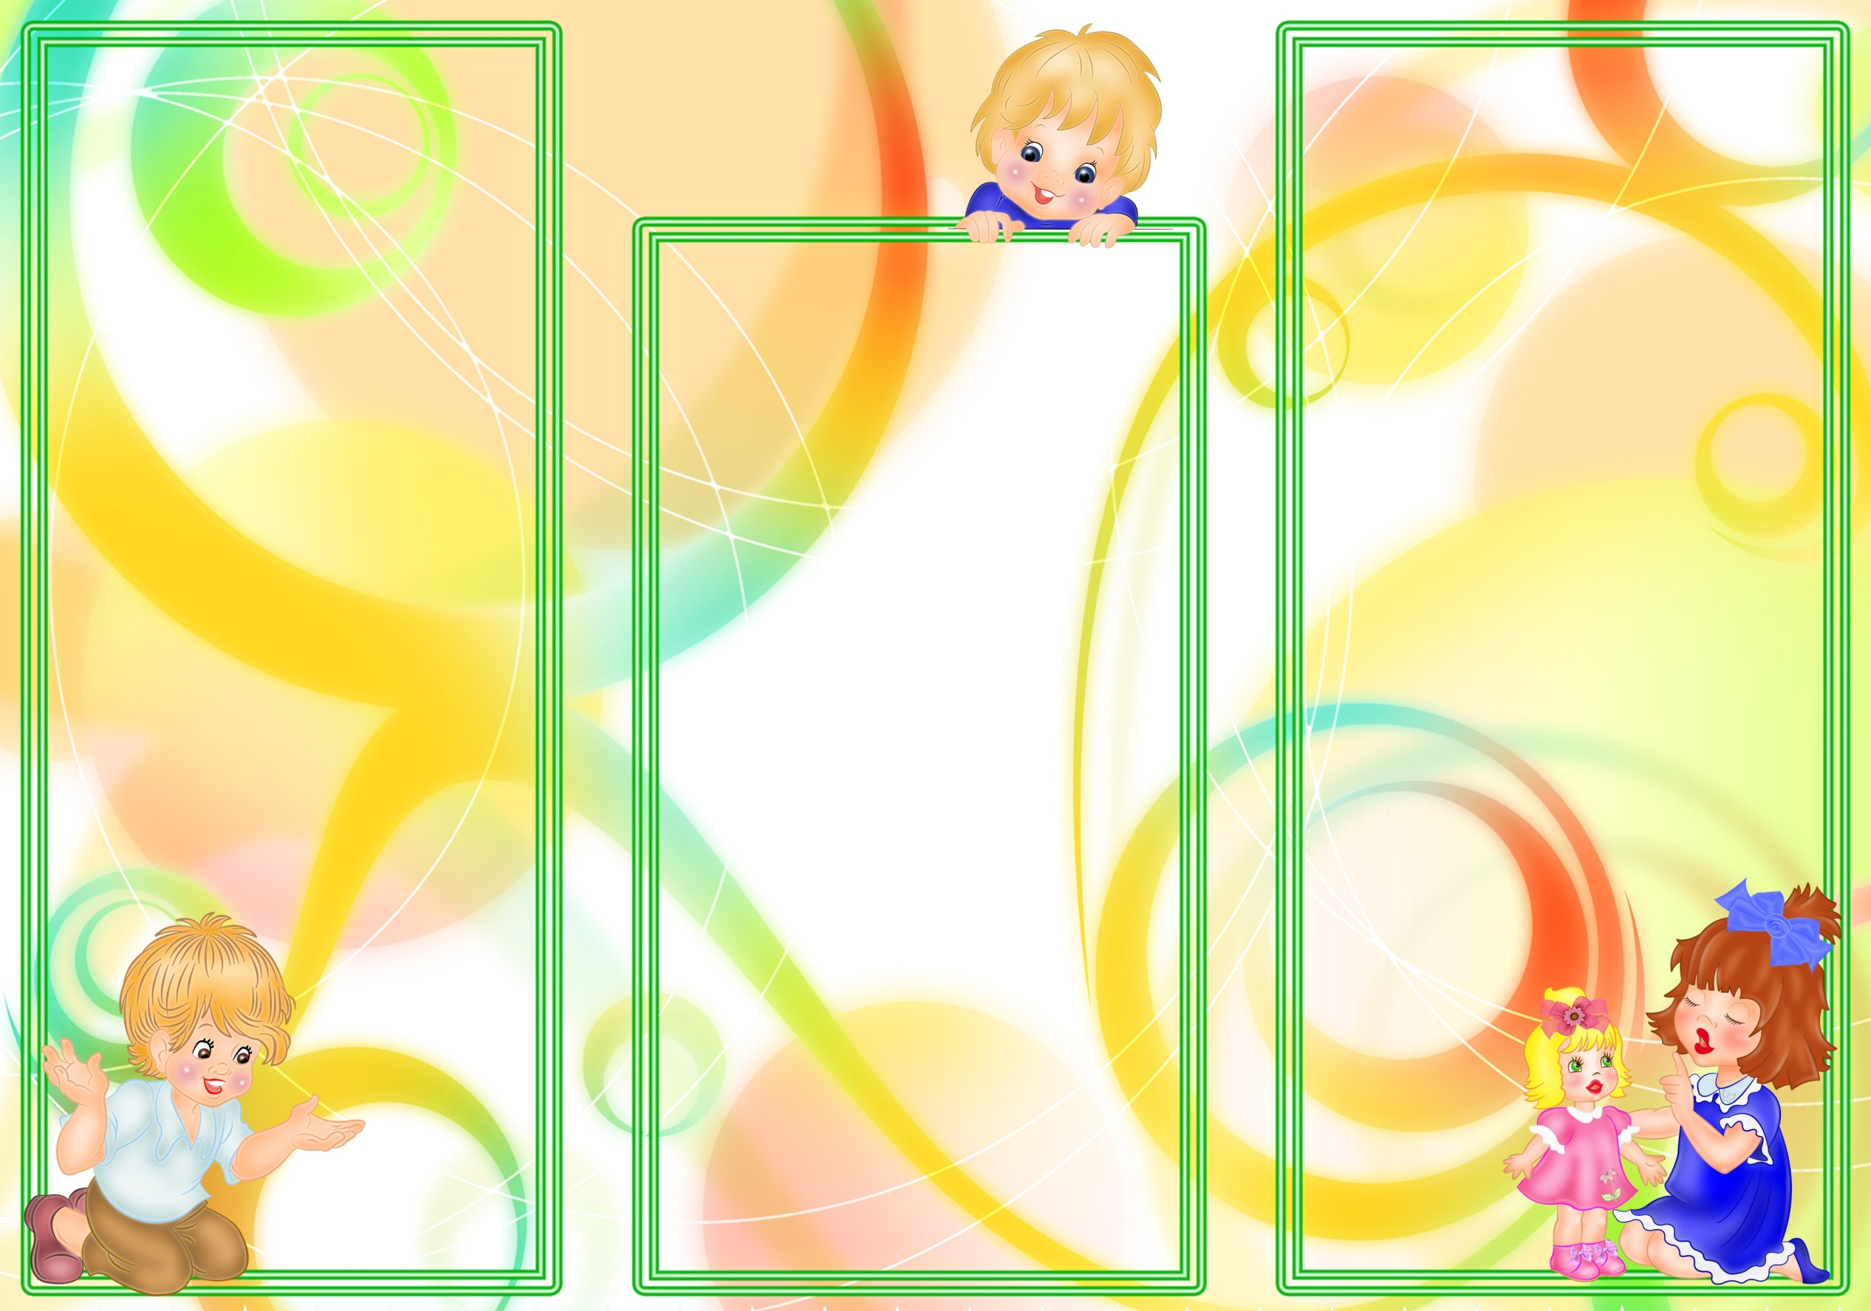

**Кто в халате и в косынке**

**Нам обед несет в карзинке?**

**Кто кроватки застилает**

**И носы нам вытирает?**

**Кто нальет компота в чашки?**

**Кто положит манной кашки?**

**Если что-нибудь прольется,**

**Сразу в группе уберется,**

**И ругать ребят не станет.**

**Кто же это? Наша… няня**

**Профессия младщий воспитатель - это не только огромная ответственность, но и тяжелый физический труд, который начинается с раннего утра и заканчивается вечером.**

**В детском саду помощник воспитателя накрывает на стол, красиво расставляя посуду, кормит детей, моет посуду и пол, вытирает пыль.**

**Помощник воспитателя меняет полотенца и постельное белье детей. Красиво заправляет детские кроватки. Благодаря труду няни в группе всегда чисто и уютно.**

**Во время подготовки детей к прогулке младший воспитатель помогает им оддется, так же она сопровождает детей на весь период прогулки.После прогулки помогает детям раздется.**

**Помимо уборки младший воспитатель выполняет организационные обязанности, оказвает помощь воспитателю в проведении организационной образоватеьной деятельности.**

**Это прекрасная профессия, которая позволяет женщине работать в максимально близкой для нее среде – забота о детях.** 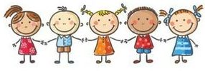

**Личностные качества младшего воспитателя:**

* **Порядочность**
* **Ответственность**
* **Моральная устойчивость**
* **Честность**
* **Бескорыстие сопереживание**
* **Коммуникабельность**
* **Аккуратность**
* **Организованность**
* **Чувство такта**
* **Сдержанность**

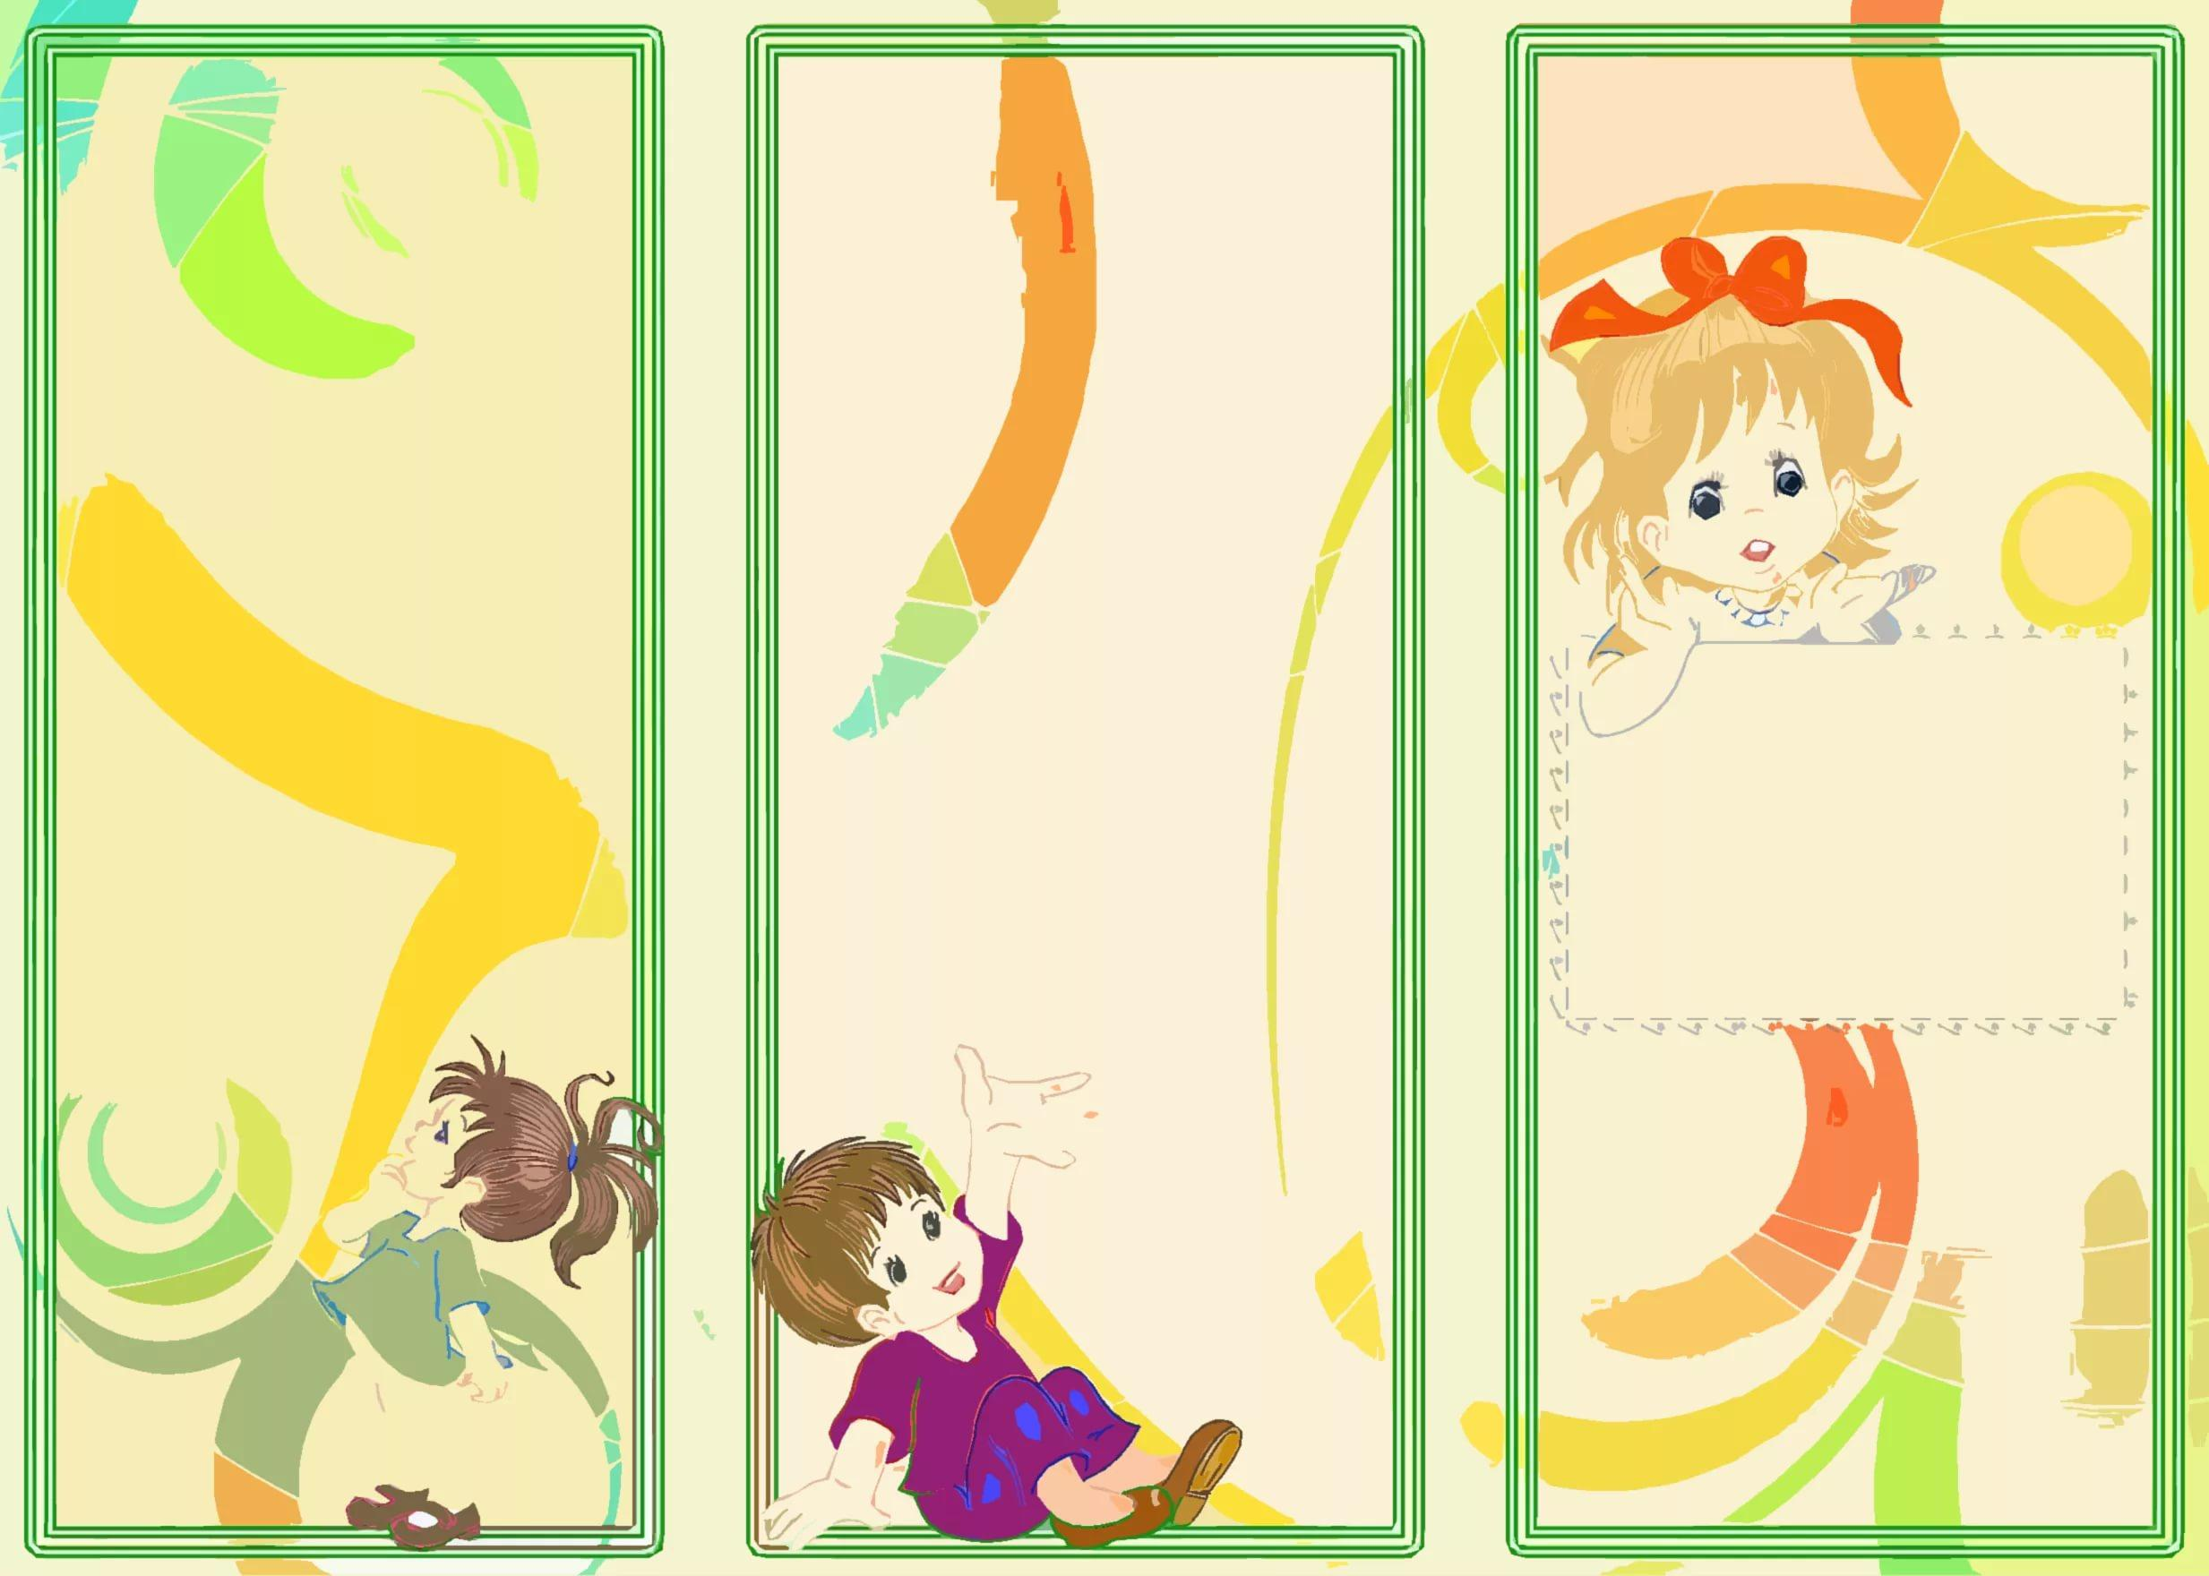

**В детском садике обед,**

**Но ведь мамы рядом нет!**

**Кто ж на стол там накрывает?**

**И за нами убирает?**



**Чтб росли быстрее детки.**

**Нужно чаще их кормить.**

**Воспитателю, поверьте,**

**Без помощника не жить.**

**И уборку нужно сделать,**

**Пыль повсюду протереть,**

**И на склад зачем-то сбегать,**

**И помочь детей одеть.**

**Поменять белье. Кроватки,**

**Как поспали, заправлять…**

**Группу содержать в порядке,**

**Вобщем, некогда скучать.**

**Наша няня успеввает**

**Быстро сделать все дела.**

**Никогда не унывает**

**Что работать в сад пришла.**

**В гуппе у нее – как в доме:**

**Чистота, комфорт, уют.**

**ПРОФЕССИЯ**

**МЛАДШИЙ**

**ВОСПИТАТЕЛЬ**